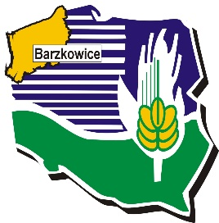
Zachodniopomorski Ośrodek Doradztwa Rolniczego
w Barzkowicach Oddział w Koszalinie

KARTA ZGŁOSZENIA
DO UDZIAŁU W KIERMASZU „WIELKANOC Z TRADYCJĄ ”

Imię i nazwisko/Nazwa instytucji: …………………………………………………………
Adres zamieszkania: ……………………………………………………………………….
Telefon: …………………………………………………………………………………….
E-mail: ………………………………………………………………………………………

KARTĘ UCZESTNICTWA PROSIMY PRZESŁAĆ POCZTĄ LUB DOSTARCZYĆ OSOBIŚCIE
DO 24 MARCA 2017 r. NA ADRES:
Zachodniopomorski Ośrodek Doradztwa Rolniczego w Barzkowicach
Oddział w Koszalinie
ul. Przemysłowa 8
75-216 Koszalin
e-mail: zodr.koszalin@poczta.internetdsl.pl
tel. 94 341 87 30; fax 94 342 79 24

Oświadczenie uczestnika:
- Wyrażam zgodę na przetwarzanie moich danych osobowych zawartych w niniejszej Karcie zgłoszeniowej, w celach związanych z niniejszym wydarzeniem, zgodnie z Ustawą z dnia 29 sierpnia 1997 roku o ochronie danych osobowych (t.j. Dz. U. z 2016 r. poz. 922).
- Wyrażam zgodę na publikację fotografii z moim wizerunkiem w celach związanych z niniejszym wydarzeniem.

........................................................................
Data i czytelny podpis

